上海国资
第27期

上海市国有资产监督管理委员会党委办公室
上海市国有资产监督管理委员会办公室 2021年8月12日

- 党的建设
全国国有企业党的建设工作会议精神贯彻落实情况
“回头看”部署暨年度基层党建重点任务推进会召开
为贯彻习近平总书记“七一”重要讲话精神，落实中组部和国务院国资委相关要求，日前，上海市国资委党委在市委党校召开全国国有企业党的建设工作会议精神贯彻落实情况‘回头看’部署暨年度基层党建重点任务推进会。
会议指出，开展全国国有企业党的建设工作会议精神贯彻落实情况“回头看”是中组部和国务院国资委党委在全国国企党建工作会议召开5周年这个重要时间节点，综合考虑国有企业党建工作实际情况作出的重要部署。

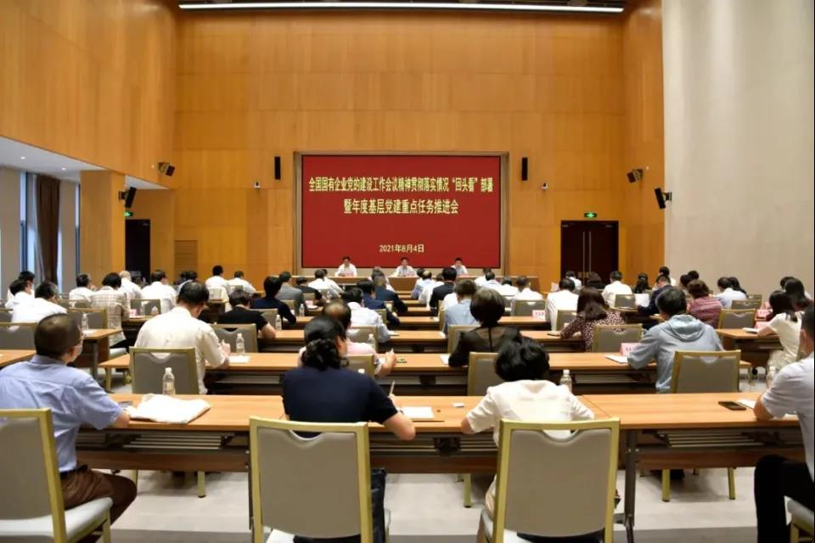
会议对开展全国国有企业党的建设工作会议精神贯彻落实情况“回头看”以及高质量推进国企党建工作提出三点意见。一要提高工作站位，充分认识“回头看”重要意义。从推动工作的角度看，开展“回头看”对持续巩固深化全国国企党建工作会议成果，有三个“现实需要”：是固化成果、总结经验的现实需要；是查漏补缺、对标提升的现实需要；是适应形势、守正创新的现实需要。二要坚持问题导向，准确把握“回头看”目标任务。具体从七个方面进行对标检视：要对标检视做强做优做大国有企业工作成效；要对标检视国有企业党的建设独特优势是否有效发挥；要对标检视党建工作短板弱项是否补齐；要对标检视在完善公司治理中加强党的领导情况；要对标检视高素质专业化企业领导人员队伍建设成效；要对标检视加强基层党组织建设成效；要对标检视全面从严治党责任是否压紧压实。三要以“回头看”为契机，切实推动国企党建工作再上新台阶。要持续深化学习，政治建设再有新提升；要加强党的领导，作用发挥再有新进步；要用活激励机制，干部人才再有新气象；要坚持基层导向，强基固本再有新举措；要敢于责任担当，改革攻坚再有新突破。
会议认为，巩固深化全国国企党建工作会议精神落实成果，全面推进党的建设走深走实，是系统各级党组织的重要责任。要把从庆祝党的百年华诞中受到的教育和鼓舞、汲取的智慧和力量，转化为奋力抓好当前工作的干劲和作为，全力以赴做好下半年改革发展和党的建设各项工作，推动国有企业党建工作迈上新台阶，为推动上海国资国企改革发展作出新的更大贡献。（上海市国资委）

- 金融工作
上海银行1000亿专项资金服务上海市“3+6”重点产业体系
日前，上海银行发布服务上海市“3+6”重点产业行动方案，宣布“十四五”期间设立1000亿元专项资金支持上海三大先导产业和六大重点产业发展。
当日，上海银行与市科委、上海技术交易所签署战略合作协议，与上海交通大学及上海张江集团共同设立生命健康联合创新中心。会上，上海银行发布了上市技易贷、科创投联贷等创新产品，助力上海市重点产业发展。
优化服务重点产业机制，设立千亿专项信贷额度。上海银行在科创金融领域不断发力，先后成立科创板和创业板上市服务中心，不断优化工作机制，深挖重点领域客户需求，提升服务能级，同时充分激活产业集团、科研院校等资源，建立10个覆盖集成电路、生物医药、人工智能产业的联合创新中心，优化服务流程，解决企业痛点和关键的卡脖子问题。“十四五”期间，上海银行将形成针对上海市“3+6”重点产业细分行业的一揽子服务方案。通过升级“海创e家”服务平台与各级联动，把目前对于科创板“3+6”产业的上市企业的服务覆盖率提升一倍。
持续提升营商环境“软实力”。上海银行持续优化营商环境，提升科创企业金融服务便捷性。通过对科技型企业设立专项产品，持续优化信贷政策支持，减免开户、结算等手续费，设置专项补贴等方式，降低企业各项成本，支持相关产业发展。同时，上海银行也将不断优化内部流程机制，在审批专业化、尽职免责、考核配套方面进行探索，并为重点产业企业提供绿色通道。
此次行动方案的发布，体现了上海银行与各界一同服务好上海“十四五”规划重点产业的决心与信心，上海银行也将以此为契机，为国家创新战略和上海建设具有全球影响力科创中心贡献更大力量。（上海银行）

浦发银行推出“一揽子”金融举措助力浦东发展
近日，浦发银行组织对中共中央、国务院印发的《关于支持浦东新区高水平改革开放打造社会主义现代化建设引领区的意见》进行逐条研读，并从金融角度深入研究如何有效落实《意见》内容，形成具体的金融支持方案。
浦发银行成立高规格工作小组，通过战略指引、产品创新、资源配置及分行执行落地一体化推进。形成常态化工作机制，研究支持浦东新区打造社会主义现代化建设引领区的工作和举措，建立工作小组常态化会议及落实机制，以解决实际问题为根本，实现以机制促业务的良性格局。
浦发银行全面推出“一揽子”支持举措。全面支持上海“3+6”新型产业体系，从区域、客户和产品三个维度持续加大对集成电路、生物医药、人工智能三大先导产业和六大重点产业支持力度。做好“五个新城”建设的资金供给，利用好城市更新、产城融合贷款产品载体，在上海园区建设、旧区改造等加大支持力度，同时探索推出“新城贷”“新城债”等专属创新产品，大幅提升服务效能。持续加大跨境金融服务力度，不断丰富和完善跨境支付结算、离岸人民币交易等各类跨境业务，推出线上跨境结算功能全覆盖。全面打造“科创服务找浦发”的服务品牌，发挥集团优势，持续打造科创金融生态圈。总行单列500亿元战略贷款资源，提升绿色制造、绿色中长期贷款支持力度，不断完善绿色债券、碳市场交易、碳理财、碳信托、碳基金等绿色产品体系。（浦发银行）

- 国企之窗
“上海国企直播间”全景呈现上海国资国企新面貌
在庆祝中国共产党成立100周年之际，由上海市国资委、上海广播电视台联合举办的“百年话初心，聚力新征程——上海国企直播间”全媒体新闻采访行动，日前在上海广播黄金时段和全网广泛传播。
全景式展示国资国企“新面貌”。“上海国企直播间”大型全媒体新闻采访行动，把狭义的“直播间”延展至企业所在场景，通过走访、探秘、互动的形式，360°展示企业风采。上海人民广播电台主持人和制播团队逐一前往上海农商银行、东方国际、申能集团、隧道股份、临港集团、上港集团、机场集团、光明食品集团、上海仪电等9家企业，与企业领导在实景“直播间”进行对话访谈，将上海国资国企的百年变迁、发展历程、人文积淀、红色基因、改革创新进行了全景式展现，宣传展示国资国企改革创新发展的新举措、新亮点、新成就。
全方位挖掘国资国企“软实力”。以深入贯彻落实十一届市委十一次全会通过的《关于厚植城市精神彰显城市品格 全面提升城市软实力的意见》为目标，本次“上海国企直播间”全媒体新闻行动深入挖掘国资国企在新时代打造文化软实力的典型案例，展示国资国企积极传承城市精神，弘扬城市品格，践行“牢记使命、深化改革、守正创新、服务发展”上海国资国企核心价值理念的生动实践，打造底蕴深厚而又充满活力的国资国企新形象。
全流域传播国资国企“好声音”。“上海国企直播间”形式涵盖视频、音频、平面，内容包括专题、报道、评论，在各流域平台得到了广泛传播。第一财经广播、上海新闻广播、阿基米德app、话匣子app、视频号、抖音号、今日头条号全网推送，人民日报、新华社、东方网等多家平台对相关内容进行报道和转载，学习强国app开辟视频专栏对每期内容进行推送。据不完全统计，各新媒体平台总浏览量超过246万，广播端各档节目收听人次超过559万。（上海市国资委）

2021上海国资国企数字化转型创新大赛
数字城市赛道决赛成功举办
近日，上海市国资委联合市经信委、市科委成功举办了2021上海国资国企数字化转型创新大赛数字城市分赛道决赛。
本次大赛有两个主要目标，一是全力推进国有企业牢牢把握数字经济新机遇，加快数字化、智能化转型，赋能国企高质量发展；二是展示上海国资国企的诚意和实力，集合社会各方力量，共同为上海城市数字化转型贡献“国资智慧”和“国企方案”。
未来，上海国资国企希望与更多的社会力量合作，共同做好国资国企数字化转型“五量共赢”大文章：借力数字变量，推动国有企业组织管理、商业模式等实现全方位、全角度、全链条变革。重视数据流量，促进国资数据共享和综合分析应用，提升国企数据感知和应用能力。放大优势存量，引进市场化力量，助力制造、金融、商贸、建筑、功能保障等企业数字化转型升级。培育未来增量，聚焦工业互联网、车联网等新领域，发展数据资产运营、共享服务、平台服务等新业务，培养既懂数字技术又能把握行业发展趋势的复合型人才新力量，培育行业领先的数字服务龙头企业等新主体。全力做大总量，推动企业质量、效益、规模、品牌整体提升，实现企业治理体系和治理能力全面现代化。
经过激烈角逐，云赛智联股份有限公司北外滩高新片区“一网统管”服务平台等3个项目脱颖而出，荣获数字创新卓越奖。会上，上海仪电发布了数字化赋能服务平台及仪电云2.0版本，并与10家大赛优胜企业签订生态合作协议。（上海市国资委）

上海建工助力湖北省高质量城市建设
近日，上海建工与湖北省政府就进一步加强战略合作，更好参与和助力湖北经济社会高质量发展进行深入交流。
上海建工在2003年进入武汉地区，经过10多年的发展，下属多个子公司扎根湖北，以武汉为中心，辐射鄂州、黄石、荆门、襄阳、宜昌、孝感等地，着力于进一步深耕湖北市场。承建了光谷中心城中轴线区域地下公共交通走廊及配套工程项目、武汉市金口水厂二期工程、武汉市水果湖隧道等市政设计项目，以及在建重点项目武汉恒隆广场三期、武汉平安幸福中心等，在建合同造价110多亿元。
上海建工将抢抓湖北建成中部地区崛起重要战略支点的机遇，进一步加大在鄂、在汉投资布局力度，深化城市建设绿色化、数字化、信息化等全领域合作，为湖北经济社会发展作出新贡献。下一步，上海建工将主动服务、提前策划、优化布局，将华中区域总部设立在武汉，扎根湖北武汉，辐射湖南长沙、江西南昌、河南郑州等区域，助力城市高质量建设，服务区域经济社会发展。（上海建工）

光明食品集团、华建集团发起成立低碳创新研究中心
日前，光明食品集团、华建集团、上海市绿色建筑协会与上海交通大学，共同发起成立低碳创新研究中心，并举办碳中和创新发展高峰论坛。
推动城市低碳生态发展的行业变革。低碳创新研究中心将汇聚各方优势，推动城市低碳生态发展的行业变革。包括：启动“低碳创新合作体系、碳排放行业标准评估认证体系、碳排放数据全流程监控和数据治理体系以及人才培养国际合作体系”建设。全力配合上海市碳达峰与碳中和的整体工作部署，全力助推上海五大新城的绿色低碳建设。
推动国际学术与国内跨行业科研融合。低碳创新研究中心将依托上海交通大学中英国际低碳学院与英国爱丁堡大学、伦敦学院大学的学科优势，开展前沿性、创新性、应用性科学研究，推动国际学术与国内跨行业科研相互融合。发挥国际性专家智库作用，提出双碳目标“上海方案”的技术选择、发展路径和有关部署建议，为政府管理部门提供决策支撑。
助力低碳创新技术的研发和成果孵化。低碳创新研究中心将对接绿色低碳产业基金和股权投资基金，聚焦低碳领域产学研一体化协调发展，积极运用市场化手段，推动资本与智本相互融合，助力低碳创新技术的研发和成果孵化，推动社会经济绿色高质量发展。（光明食品集团、华建集团）

申能集团搭建智慧税务平台 助力税务数字化转型
近日，申能集团智慧税务平台建设项目评审会在申能能源中心举行，标志着集团在加快推进企业财务数字化转型、着力打造智能化税务体系上又迈出了坚实的一步。
申能集团智慧税务平台建设项目通过建立融合税务分析预警、税务风险防控、税务统筹规划于一体的智慧税务平台，以支撑集团实现涉税数据自动采集、税务分析全面统筹、风险监控内外互联、涉税事项智能筹划等目标。
申能集团智慧税务平台将汇聚企业各类型涉税数据，按不同维度统计、展示企业税费发生情况，对数据逐层细化、深入分析和进行预测。在税务风险防控层面，围绕税务监管重点、贴合税务监管逻辑，搭建税务风控指标模型，设置风险预警阈值，通过自动化、智能化风险监测及分析，有针对性地开展企业税务健康度检查；在税务规划方面，结合企业业务性质及行业属性，及时提示企业开展专项申报、享受税收优惠政策，合理进行税务统筹规划。（申能集团）

东浩兰生集团主办的IASC峰会
与欧洲航空集群联盟签署合作备忘录
近日，由东浩兰生集团主办的进博会配套论坛——国际航空产业链领袖峰会（IASC）与欧洲航空集群联盟 （EACP）共同签署合作备忘录。
IASC峰会是进博会唯一以航空产业链为主题的配套论坛。经过三年培育，IASC峰会不断在全世界扩大“朋友圈”。此次签约，IASC与EACP正式结成优势互补的战略合作伙伴，IASC拥有了“全新身份”——正式成为全球航空集群联盟（GAC）的中国代表。根据合作备忘录，双方将继续推进中欧民用航空产业领域的双向投资，共建GAC，继续扩大和加深国际合作，激发欧美和亚太等地区60多个航空产业集群的32000多家中小企业的全球化活力，携手推动民用航空产业的人文交流、国际采购、投资促进和产业合作。第四届进博会上，IASC峰会将带着“全新身份”亮相，继续协助全球中小航空供应商开拓中国市场，促进本土航空产业集群发展完善，推动民航领域国际合作开启新篇章。（东浩兰生集团）

